TALLER DE REFUERZO DE GEOMETRÍA GRADO 8º.
- Hallar el perímetro y el área en forma algebraica
a)
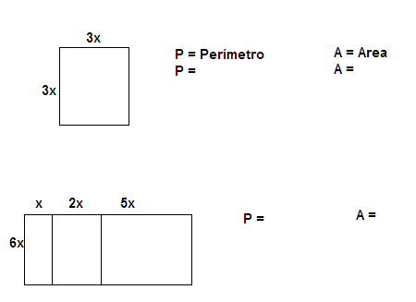
c)

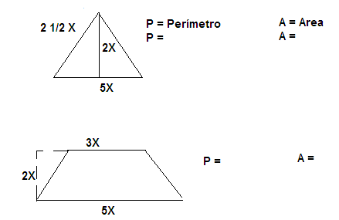

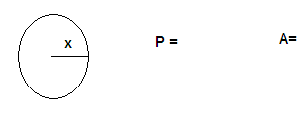

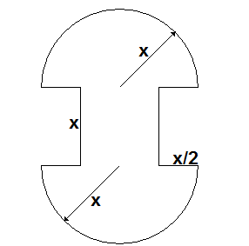
P=

A=
2. En la siguiente figura hallar: Área del círculo, Área de triangulo B, Área de la cara C de la caja, Volumen de la caja
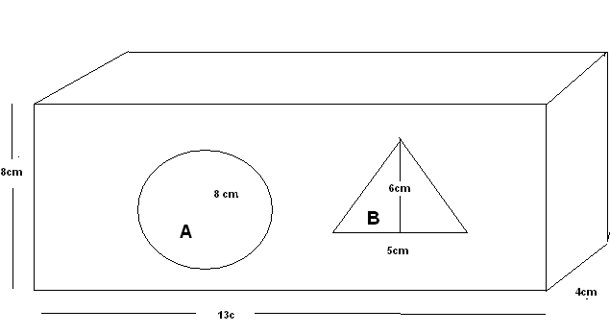
3. Hallar las áreas sombreadas
a)
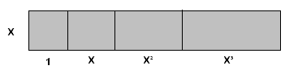
b)

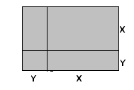
c)
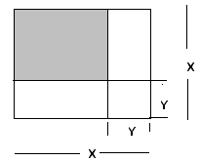
d)
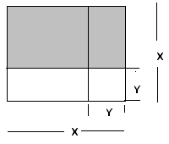

4. Hallar los volúmenes: a) en factores, b) como una sola potencia, c) verificar

